Romi Kovos
IN MY MIND- סינגל שני מתוך אלבום ראשון בהפקת יוסי מזרחי
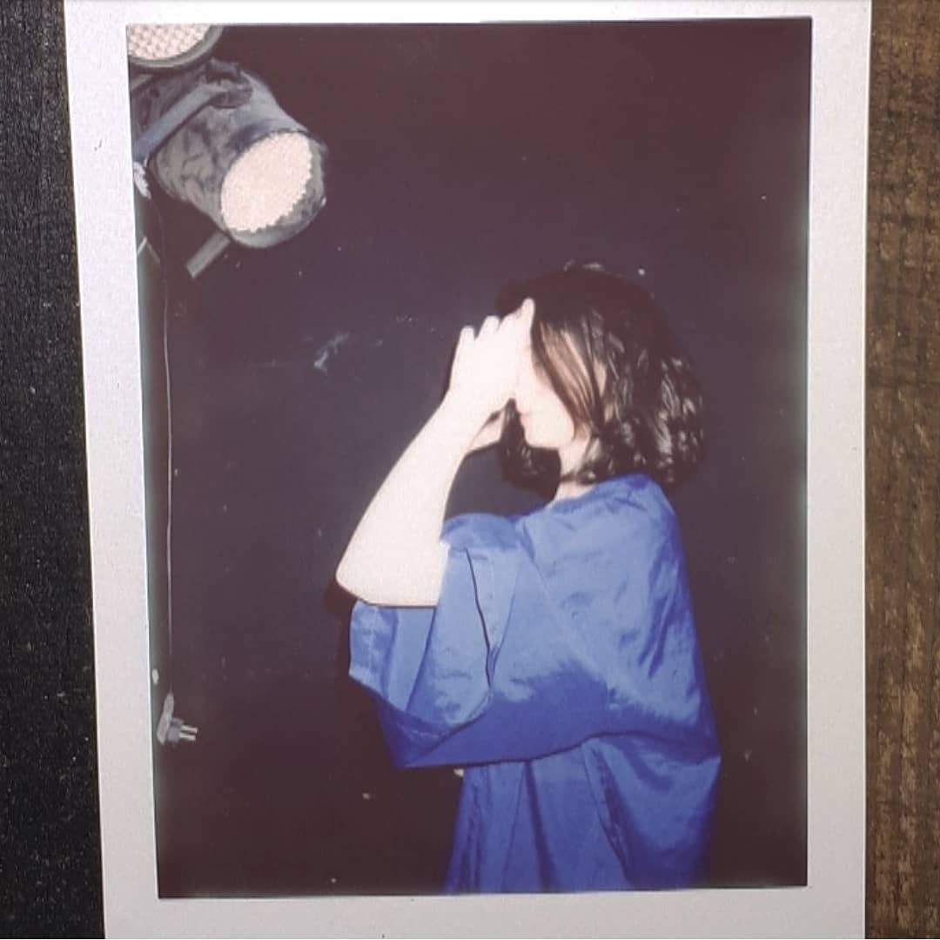

רומי, שבימים אלה חגגה יום הולדת 20, לא עברה אותן בצורה נורמטיבית.
היא גם לא עושה לנו חיים קלים בשירים שלה, שמספרים לנו קצת על עולמה הפנימי.
I don't care about the weather "
I don't care about your temper
Darkness always pulls me down
I don't care you're getting better
I don't want to lose my weapon
Darkness always stays around "

יוסי מזרחי אחראי על הפקת האלבום המורכב והיפה שייצא באוגוסט.
העבודה עליו נעשתה יחד עם רומי בLA. החברות שהחלה עם נינט עוד כמה שנים קודם התהדקה עוד יותר, כמו גם החיבור המוזיקלי, מה שהוביל לכך שרומי הייתה המופע הפותח של נינט בכל סיבוב ההופעות שלה ב 2018 בישראל.
בסיבוב הנוכחי של נינט רומי כבר התארחה בהופעה והיממה את הקהל.
הסינגל הראשון שלה ניכנס לבחירות העורכים בכאן 88 והושמע כמעט בכל תחנות הרדיו.

הסיפור של רומי הוא סיפור של מסע טיפולי של מוזיקאית את עצמה, בתקופה בה סבלה מהפרעות אכילה.
כל צעד במסע הזה התאפיין בצעד קדימה ומיליון צעדים אחורה, שוב ושוב כמו זמזום טורדני חוזר ומייאש. עד שבסופו של דבר באה מוזיקה, ואיתה, רומי ניצחה הכל. נולדה האופציה לחיות, להיוולד מחדש, להבריא.

נינט על רומי:" רומי היא יצור מופלא בעיניי, מעיין שופע של יצירה ורגישות ועדינות אינסופית. אני תמיד אומרת לה שזוהי רק ההתחלה כי משהו בתוכי יודע שהיא נועדה לגדולות.יש בה אמת יפה כל כך ואני יודעת שזה יהדהד בליבם של הרבה מאוד אנשים".

יח"צ: מירב בלומנפלד 054-6198668

ספוטיפיי אפל אייטיונז דיזר

